Docente: Guía para grados: SEPTIMOS
Asignatura: Democracia
Estudiantes: __________________________________________________ Grado: __________________

- Observa y comenta entorno a la situación que se presenta:
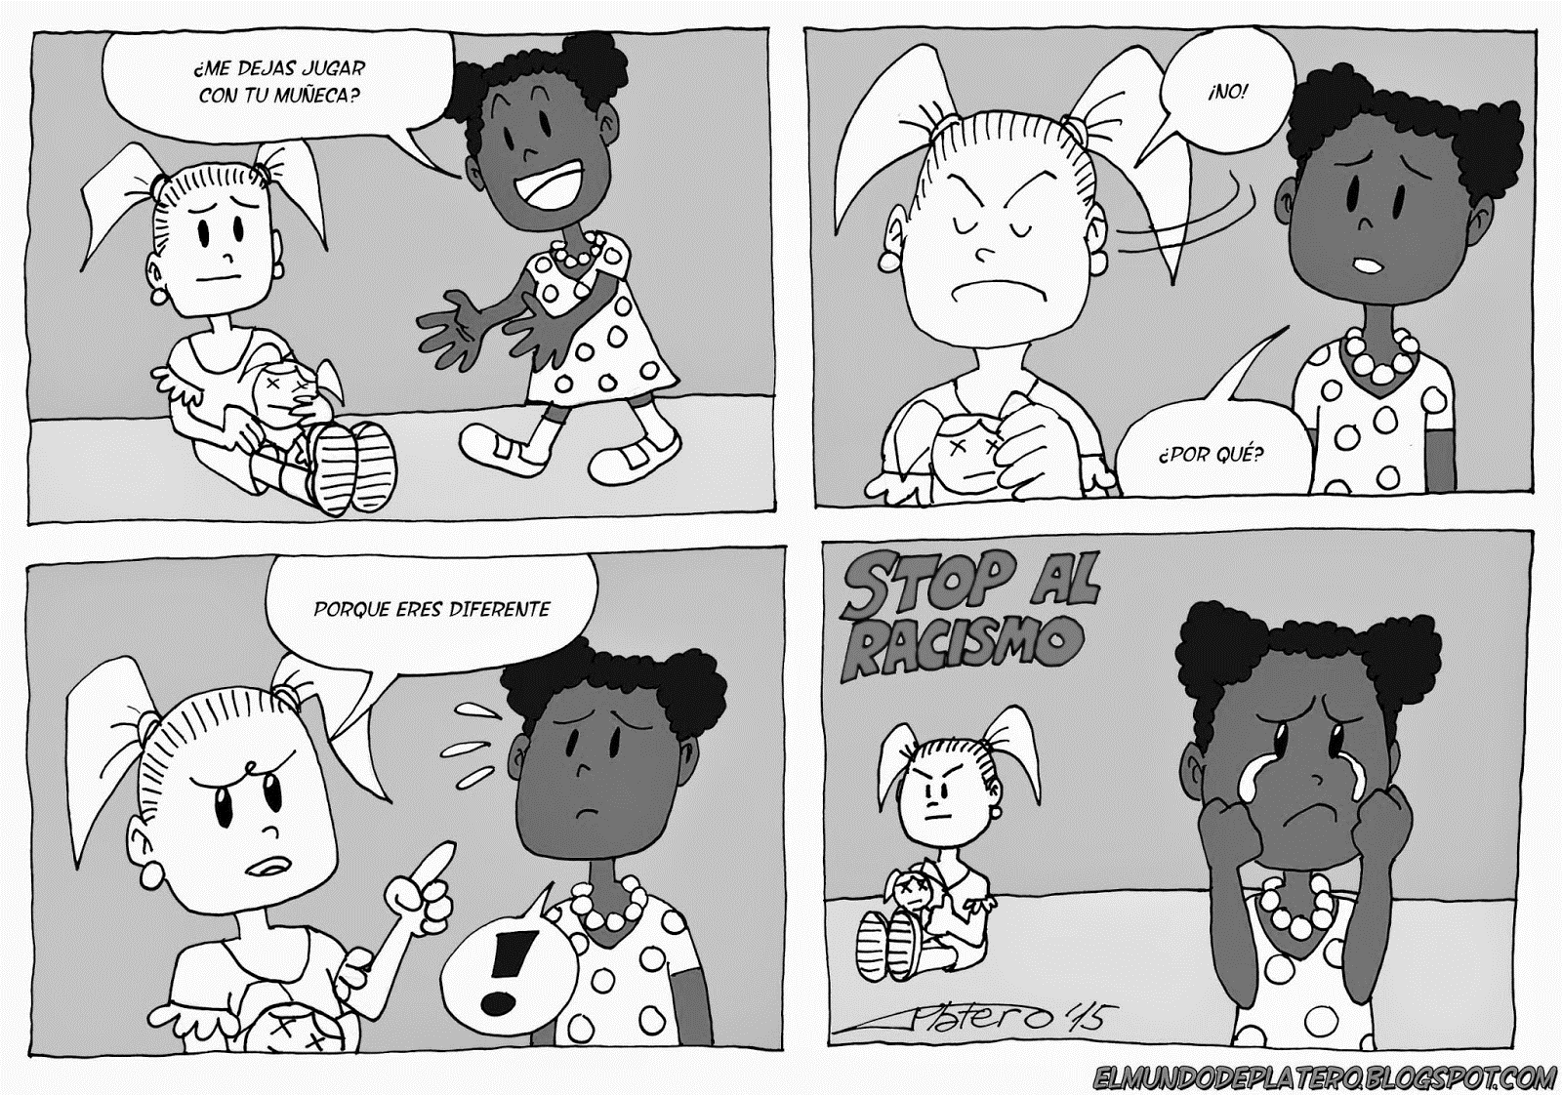

- Observe el siguiente documental y escriba una opinión de una página sobre la problemática planteada y una posible solución a la misma: https://www.youtube.com/watch?v=zTfvQUTGQ0U
- Elabora un mapa conceptual a partir de la siguiente infografía:
